УДК 004.8.023
Оценка влияния параметров гибридизации на основе модели островов на эффективность оптимизации нечеткого аппроксиматора
Иван Викторович Горбунов
ФГБОУ ВПО Томский государственный университет систем управления и радиоэлектроники, г. Томск, Россия.
Аннотация. В работе рассмотрен один из способов повышения точности вывода нечеткого аппроксиматора на основе оптимизации базы правил путем построения гибридного алгоритма на основе алгоритма эволюционной стратегии и алгоритма пчелиной колонии для настройки нечеткого аппроксиматора. Гибридизация проведена на основе модели островов важными параметрами которого является количество отправляемых и принимаемых решений каждый алгоритмом, входящим гибрид. Проведен ряд экспериментов с целью подбора оптимальных значений данных параметров. В заключении даются практические рекомендации по значению параметров отправляемы и принимаемых решений алгоритмом эволюционной стратегии и алгоритмом пчелиной колонии для настройки нечеткого аппроксиматора.
Ключевые слова: гибридизация, метаэвристические алгоритмы, параллельные вычисления, модель островов, нечеткий аппроксиматор

Введение. Нечеткая система – это структура, представляющая собой расширение классической продукционной системы, антецеденты и консеквенты которой содержат нечеткие утверждения, связанные между собой операциями нечеткой логики [1].
Использование нечетких систем, основанных на правилах, можно рассматривать как моделирование с применением языка описания на основе нечеткой логики. Моделирование в терминах нечеткой логики позволяет автоматически создавать различные виды нечетких моделей на основе данных, включать экспертные знания в общую схему моделирования и объединять численные и символьные способы обработки данных. В настоящее время нечеткая логика и нечеткие системы используются во многих направлениях науки и сферах жизнедеятельности человека: здравоохранении и образовании, банковском секторе и промышленности, в военных и бытовых системах.
Нечеткие системы в зависимости от задачи для решения которой они предназначены подразделяются на нечеткие аппроксиматоры и классификаторы. К важным этапам настройки нечетких систем относят нахождение оптимальных значений параметров антецедентов и консеквентов правил нечеткой системы. Настройка нечеткой системы основана на использовании методов нелинейной оптимизации, адаптированных к особенностям нечеткой системы. Известны два типа таких методов – основанные на производных и метаэврические, каждый из которых имеет свои достоинства и недостатки.
Основной недостаток обоих методов – «застревание» в локальном оптимуме. Одним из подходов к решению указанной проблемы является параллельное и относительно изолированное выполнение нескольких алгоритмов оптимизации с возможностью обмена решениями между ними. Реализацией указанного подхода выступает модель островов, в которой несколько изолированных субпопуляций (островов) развиваются параллельно и периодически обмениваются своими лучшими решениями [2-4].
В данной работе на основе модели островов построен гибридный алгоритм настройки параметров нечеткого аппроксиматора. В состав гибридного алгоритма вошли два метаэвристических алгоритма: алгоритм адаптивной эволюционной стратегии (ААЭС) для настройки параметров нечеткой системы синглтон [5] и алгоритм пчелиной колонии (АПК) для настройки параметров нечеткого аппроксиматора [6]. Более подробная информация о модели островов и гибридном алгоритме приведена в статье [6].

Цель работы. Целью данной работы является определение оптимальных параметров модели островов для алгоритма адаптивной эволюционной стратегии и алгоритма пчелиной колонии, входящих в гибридный алгоритм для настройки нечеткого аппроксиматора типа синглтон с помощью проведения ряда тестов на математических функциях. Мерой оптимальности параметров модели остров служит среднее значение ошибки вывода RMSE настроенного аппроксиматора. Чем меньше усредненное значение данной ошибки для каждого построенного нечеткого аппроксиматора с применением гибридного алгоритма настройки тем более оптимальным считается соотношение количества отправляемых и принимаемых решений каждым алгоритмом.

Структура экспериментов и результаты. В работе для решения задачи аппроксимации использована нечеткая система типа синглтон, j-тое правило которой имеет следующий вид:
ЕСЛИ x₁ = А_{1j} И x₂ = А_{2j} И … И x_{m} = А_{mj} ТО y = a_{j}, где $x=[x_{1},\text{.}\text{.}\text{.},x_{m}]^{T}∈ℜ^{m}$, a_{j} – действительное число, А_{ij} – нечеткая область определения i–ой входной переменной. Вывод нечеткой системы типа синглтон описан формулой:
, где n – количество правил; m – количество входных переменных; $μ_{A_{\text{ij}}}$– функция принадлежности нечеткой области А_{ij}.
Нечеткая система типа синглтон может быть представлен как y = F(x, θ), где y – скалярный выход аппроксиматора, θ = ||θ₁,…, θ_{N}|| – вектор оптимизируемых параметров, $N=\sum_{i=1}^{m}{t∗b}+n$, t – число параметров, описывающих одну функцию принадлежности, b_{i} – число термов, описывающих i–тую входную переменную. Пусть дано множество обучающих данных (таблица наблюдений) {(x_{p}; t_{p}), p = 1, ..., l}, тогда среднеквадратическая функция ошибки (RMSE) является численным критерием точности модели и вычисляется по следующей формуле:
$\text{RMSE}(θ)=\frac{1}{m}\sqrt{\sum_{p=1}^{l}{{\left(t_{p}−F(x_{p},θ)\right)}^{2}}}$. C помощью нечетких аппроксиматоров данного типа проводились эксперименты на типовых математических функциях, по которым бы составлены таблицы наблюдений:
- $F(x,y)=\text{sin}\left(x\frac{2}{π}\right)⋅\text{sin}\left(y\frac{2}{π}\right)$, где $x,y∈[−5;5]$, обучающая выборка состоит из 121 наблюдения. Каждая входная лингвистическая переменная определена на пяти равномерно распределенных термах – соответственно 25 правил в базе.
- $F(x)=\left[1+\text{10}⋅\text{exp}\left(−\text{100}⋅(x−0\text{.}7)^{2}\right)\right]⋅\left(\frac{\text{sin}\left(\frac{\text{125}}{x+1\text{.}5}\right)}{x+0\text{.}1}\right)$, где $x∈[0;1]$, обучающая выборка состоит из 101 наблюдения. Входная лингвистическая переменная определена на двенадцати равномерно распределенных термах – соответственно 12 правил в базе.
- $F(x,y,z)=1+x^{12}+y^{−1}+z^{−32}$, где $x,y,z∈[1;5]$, обучающая выборка состоит из 125 наблюдений. Каждая входная лингвистическая переменная определена на трех равномерно распределенных термах – соответственно 27 правил в базе.
В процессе исследования изменялись варьировании количество решений (векторов-параметров), которые принимает и посылает алгоритм АПК и ААЭС с целью поиска эффективного соотношения. Зафиксируем количество отправляемых алгоритмом ААЭС решений в значении 10, а принимаемых в значении 12 при размере популяции данного алгоритма в 20 особей и проведем исследование соотношения количества отправляемых и принимаемых решений АПК. Обозначение состоит из двух частей числа до знака «/» и после. До знака указывается количество отправляемых решений, после количество принимаемых решений .
На рисунке 1 представлено распределение ошибки RMSE на функции №1. Сочетание 25/12 дает минимальную ошибку RMSE, однако ее разброс достаточно высок, решения 25/6 и 12/6 имеют более слабый разброс. При совместной оценке средней ошибки и разброса лучшим является сочетание 25/6.
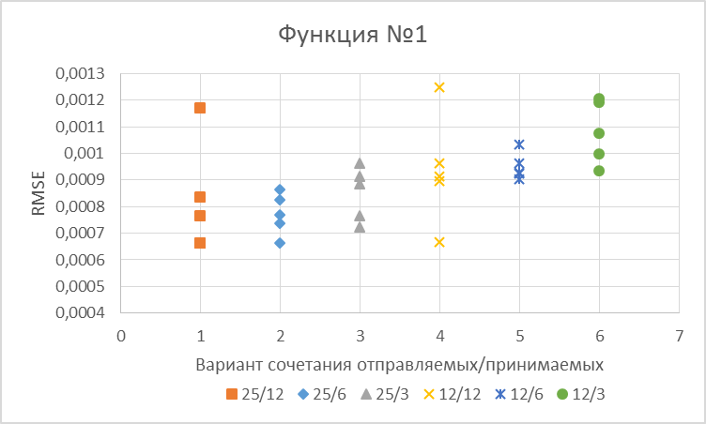
Рис. 1 Зависимость ошибки от количества отправляемых/принимаемых решений АПК функции №1

На рисунке 2 представлено распределение ошибки RMSE на функции №2. Сочетание 12/12 дает минимальную ошибку, однако ее разброс достаточно высок, решение 12/3 имеет минимальный разброс. При совместной оценке средней ошибки и разброса лучшим является сочетание 12/3.

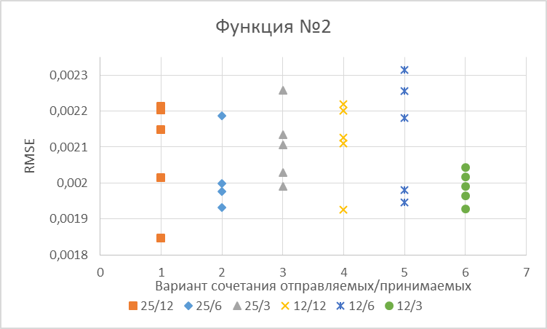
Рис. 2 Зависимость ошибки от количества отправляемых/принимаемых решений АПК функции №2

На рисунке 4.34 представлено распределение ошибки RMSE на функции №5. Сочетание 12/3 дает минимальную ошибку, и имеет минимальный разброс.

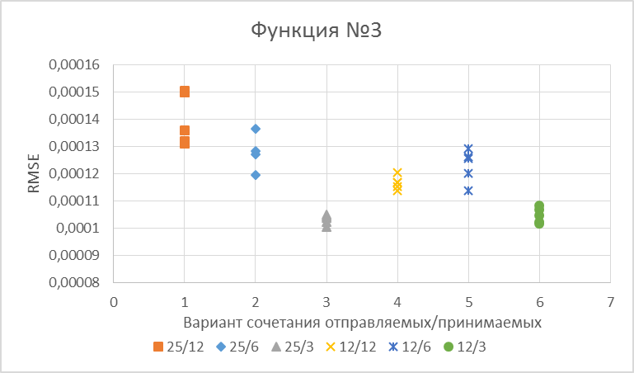
Рис. 3 Зависимость ошибки от количества отправляемых/принимаемых решений АПК функции №3

Из экспериментов можно сделать вывод, что отправлять рекомендуется 12 решений, так как на двух из трех функций они имеют более слабый разброс. Принимать рекомендуется 3 решения, так как небольшое количество, позволяет принять лучшие решений другого алгоритма, теряя незначительную часть своих.
Исследуем теперь сочетания оправляемых и принимаемых баз правил алгоритмом ААЭС. Алгоритм АПК при этом будет оправлять 25 баз правил, а принимать 12 баз правил.
На рисунке 4 представлено распределение ошибки RMSE на функции №1. Сочетание 10/6 дает минимальную ошибку, однако ее разброс достаточно высок, решение 5/3 имеет минимальный разброс. При совместной оценке средней ошибки и разброса лучшим является сочетание 5/3.
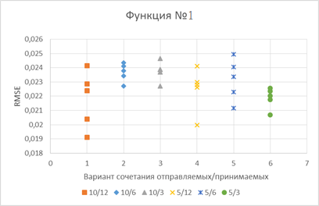
Рис. 4 Зависимость ошибки от количества отправляемых/принимаемых решений ААЭС функции №1

На рисунке 5 представлено распределение ошибки RMSE на функции №2. Сочетание 5/3 дает минимальную ошибку и имеет минимальный разброс.
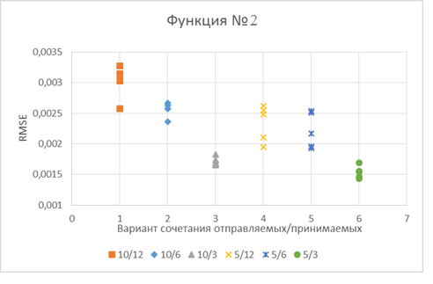
Рис. 5 Зависимость ошибки от количества отправляемых/принимаемых решений ААЭС функции №2

На рисунке 6 представлено распределение ошибки RMSE на функции №3. Сочетание 5/3 дает минимальную ошибку, однако ее разброс выше, чем у решения 10/3. При совместной оценке средней ошибки и разброса лучшим является сочетание 10/3.
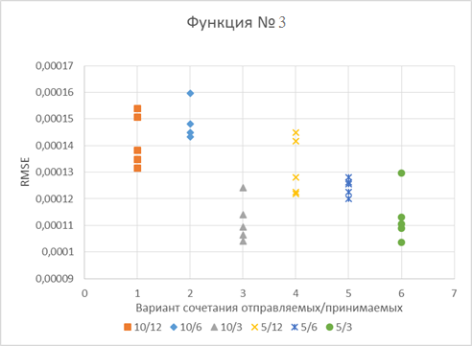
Рис. 6 Зависимость ошибки от количества отправляемых/принимаемых решений ААЭС функции №3

Из экспериментов можно сделать вывод, что для алгоритма ААЭС отправлять рекомендуется 5 решений при этом количестве более слабый разброс результатов. Принимать рекомендуется 3 решения, в двух случаях из трех результат этого сочетания выше, а в третьем отличается незначительно от рекомендуемого.

Выводы. В работе рассмотрено способ повышения точности вывода нечеткого аппроксиматора за счет его настройки гибридным метаэвристическим алгоритмом. Данный алгоритм построен на модели, островов которая позволяет каждому из алгоритмов относительно изолированно улучшать решения, при этом принимая и отправляя лучшие решения от других алгоритмов занимающихся такой же настройкой независимо и параллельно. Применение этой модели позволило повысить точность вывода нечеткого аппроксиматора в 1,37 раза на тестовых примерах по сравнению с лучшими результатами каждого из алгоритмов по отдельности. На основе результатов исследования рекомендуется чтобы алгоритм пчелиной колонии для настройки нечеткого аппроксиматора отправлял 12 своих лучших решений, при этом принимал 3 лучший решений другога алгоритма замещая ими худшие ращения в своей популяции. Для адаптивного алгоритма эволюционный стратегии для настройки нечеткого аппроксиматора рекомендуется отправлять 5 своих лучший решений, а принимать 3 лучших решения другого алгоритма.

Благодарности. Работа выполнена при финансовой поддержке Министерства образования и науки РФ в рамках базовой части государственного задания ТУСУР на 2015 год (проект № 3657).

Ссылки.
- Herrera F. Genetic fuzzy systems: taxonomy, current research trends and prospects // Evolutionary Intelligence. – 2008. – Vol. 1. – P. 27-46.
- Segura C., Segredo E., Leon C. Scalability and robustness of parallel hyperheuristics applied to a multiobjectivised frequency assignment problem // Soft Computing. – 2013. – Vol. 17. – P. 1077-1093.
- Lassig J., Sudholt D. Design and analysis of migration in parallel evolutionary algorithms // Soft Computing. – 2013. – Vol. 17. – P. 1121–1144.
- Cheshmehgaz H. R., M. I. Desa, Wibowo A. An effective model of multiple multi-objective evolutionary algorithms with the assistance of regional multi-objective evolutionary algorithms: VIP-MOEAs // Applied Soft Computing. – 2013. – Vol. 13. – P. 2863-2895
- Hodashinsky I. A., Meshcheryakov R. V., Gorbunov I.V. Designing fuzzy rule-based classifiers using a bee colony algorithm//Informatics, Networking and Intelligent Computing Proceedings of the 2014 International Conference on Informatics, Networking and Intelligent Computing (INIC 2014), 2015, pp 25–34
- Ходашинский И.А., Горбунов И.В. Гибридный метод построения нечетких систем на основе модели островов // Информатика и системы управления – 2014. – №3 (41) – С. 114-120

